Государственное бюджетное профессиональное образовательное учреждение

«Нижегородский Губернский колледж»

**Разработка базы данных**

для Make Yourself

Разработчик_________Токарева Э.О. 18.10.2024

Заказчик____________Мамшева Ю. С. 18.10.2024

Нижний Новгород

2024

# База данных

База данных имеет 5 таблиц.

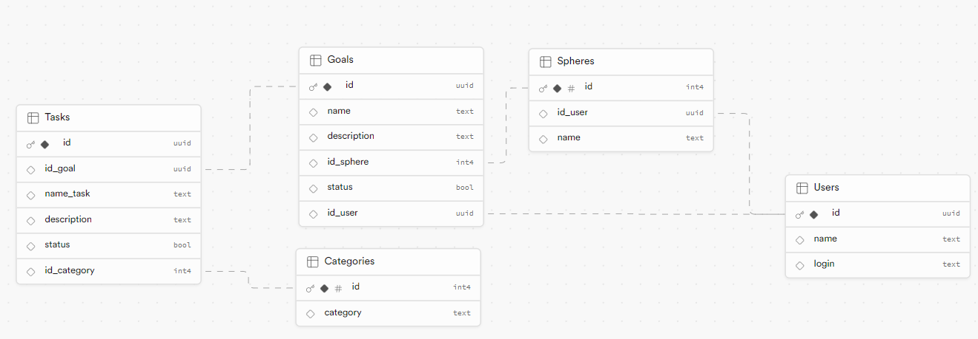

# Categories

Таблица Categories содержит перечисление из 4 основных категорий по матрицы и имеет политику только на выборку данных.

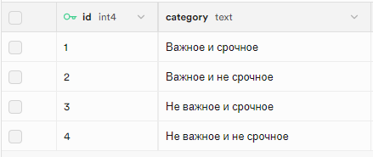

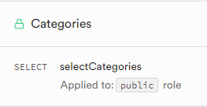

# Users

Таблица Users содержит данные пользователей и имеет политику на любые действия. При вставке значения в таблицу Users срабатывает триггер на добавление сфер по умолчанию. Пользователь также может добавить свои сферы. У пользователя есть много сфер и задач по каждой сфере.

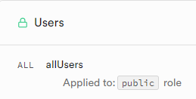

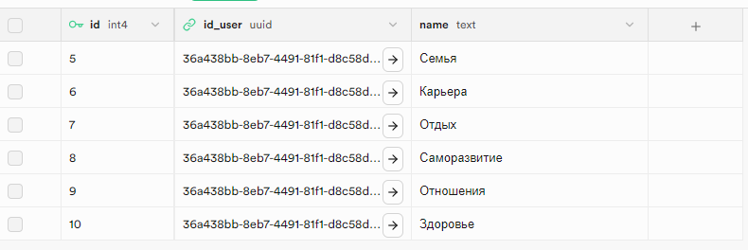

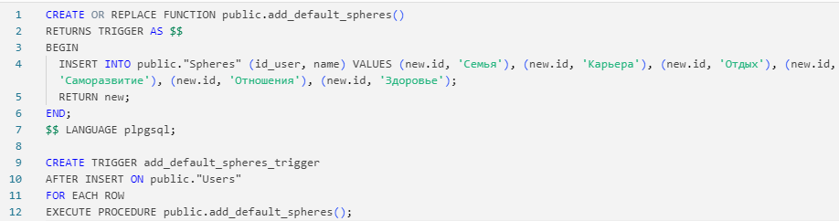

# Spheres

У одной сферы может быть много целей. Таблица имеет политику на все действия.

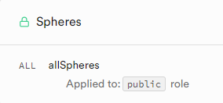

# Goals

У одной цели может быть много задач, имеющих категории по важности. Таблица имеет политику на все действия.

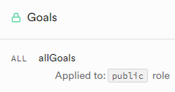

# Tasks

Основная таблица, содержащая в себе задачи по целям, добавленные пользователем и статус выполнена задача или нет. Таблица имеет политику на все действия.

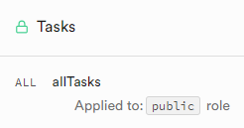

ОГЛАВЛЕНИЕ

1. База данных 2

2. Categories 2

3. Users 2

4. Spheres 3

5. Goals 3

6. Tasks 4